MINIMALNE WYMAGANIA TECHNOLOGICZNE I MATERIAŁOWE DLA WSZYTSKICH MEBLI BIUROWYCH
- PŁYTY MEBLOWE
  - Wykonane z płyt wiórowych trójwarstwowych, obustronnie pokrytych melaminą. Płyta musi posiadać atest lub klasę higieniczną równoważną, co najmniej do E1, potwierdzona atestem lub certyfikatem przez producenta płyty.
  - Płyty wykorzystane na korpusy kontenerów, półki, ściany tylne: grubość nie mniejsza niż 18 mm; gęstość płyty wiórowej obustronnie melaminowanej – minimum 665 kg/m3, potwierdzona atestem lub certyfikatem przez producenta płyty.
  - Płyty wykorzystane na blaty biurek, wieńce górne kontenerków: grubość nie mniejsza niż 28 mm; gęstość płyty wiórowej obustronnie melaminowanej – minimum 645kg/m3, potwierdzona atestem lub certyfikatem przez producenta płyty.
  - Klasa ścieralności wg Normy EN 14322 minimum 3 (lub normy równoważnej), potwierdzona atestem lub certyfikatem przez producenta płyty.
  - Zewnętrzne warstwy płyt meblowych muszą charakteryzować się następującymi właściwościami:
- brak porów, antyrefleksyjna powłoka,
- łatwość w utrzymaniu czystości,
- płyta termoutwardzalna,
- odporna na ścieranie,
- odporna na działanie światła,
- antystatyczna,
- niewrażliwa na działanie powszechnych w gospodarstwie domowym płynów, past,
- odporna na zginanie,
- odporna na zarysowania i uderzenia,
- odporna na zadrapania,
- odporna na spęcznienie,
- odporna na odrywanie (metoda Fahrni),
- odporna na plamy (napój typu cola, kawa, herbata, soki, woda, środki dezynfekujące, długopisy, pieczątki, środki czyszczące),
- odporna na wysoką temperaturę (do min. 180° C).
Powyższe powinno być potwierdzone wynikami badań przez producenta płyty.
- OBRZEŻA MEBLOWE
- krawędzie elementów płytowych grubości 18 i 28 mm wykończone obrzeżem PCV 2 mm,
- krawędzie obrzeży zaokrąglone promieniem 2 mm,
- obrzeże dopasowane do dekoru/koloru płyty.
- ZAMKI MEBLOWE W KONTENERKACH
- kontenery wyposażone w zamek centralny zamykający wszystkie szuflady.
- KOLOR MEBLI (BIURKA, KONTENERKI, STOŁY)
- dąb, olcha, buk – wybór z co najmniej 15 dekorów łącznie.
- GWARANCJA
- 5 lat na wszystko.
Meble biurowe mają być zgodne z normą PN-EN 14073-2:2006 oraz spełniać wymagania określone w Rozporządzeniu Ministra Pracy i Polityki Społecznej z 1 grudnia 1998r. w sprawie bezpieczeństwa i higieny pracy na stanowiskach wyposażonych w monitory ekranowe.
LP. | RODZAJ MEBLA | ILOŚĆ
1. | SZAFA AKTOWA METALOWA  Wymiary:  - Szerokość – 1000 mm  - Wysokość – 1990 mm  - Głębokość – 435 mm  Opis:  - Kolor RAL 1015  - Gwarancja – 5 lat  - Certyfikat GS lub równoważny  - Malowane proszkowo  - Wykonane z blachy stalowej o grubości 0,8 mm  - Zabezpieczenie antykorozyjne technologią cyrkonowania  - Drzwi dwuskrzydłowe  - Uchwyt drzwiowy z zamkiem blokującym drzwi w 2 punktach – góra i dół  - Półki o grubości 0,8 mm o ładowności co najmniej do 65 kg  - Perforacja co 25 mm na całej wysokości szafy  - Szafa ma posiadać stopki poziomujące od wewnątrz, tak by nie przechylać szafy  - 5 szt. półek metalowych z możliwością dowolnej konfiguracji  - Szafy mają spełniać wymogi przechowywania dokumentów RODO  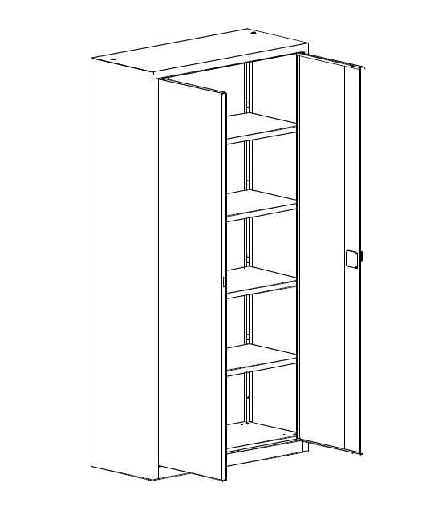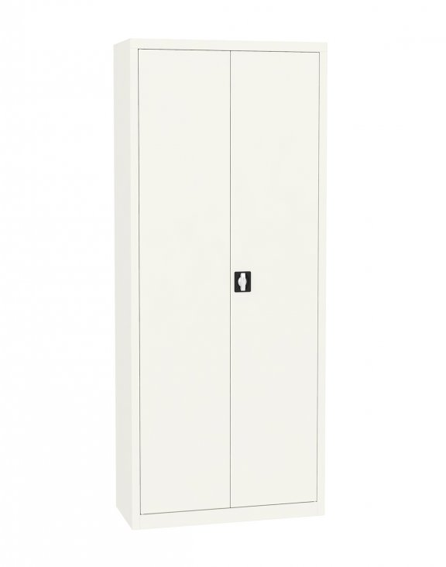 | 30
2. | NADSTAWKA DO SZAFY AKTOWEJ METALOWEJ  Wymiary:  - Szerokość – 1000 mm  - Wysokość – 465 mm  - Głębokość – 435 mm  Opis:  - Kolor RAL 1015  - Gwarancja – 5 lat  - Certyfikat GS lub równoważny  - Malowane proszkowo  - Wykonane z blachy stalowej o grubości 0,8 mm  - Zabezpieczenie antykorozyjne technologią cyrkonowania  - Drzwi dwuskrzydłowe  - Uchwyt drzwiowy z zamkiem blokującym drzwi w 2 punktach – góra i dół  - Półka o grubości 0,8 mm o ładowności co najmniej do 65 kg  - Perforacja co 25 mm na całej wysokości nadstawki  - Nadstawka ma posiadać prosty montaż do szafy podstawowej tak, był stanowiła jedną spójną całość  - Ilość półek w nadstawce – 1 szt.  - Nadstawka ma spełniać wymogi przechowywania dokumentów RODO  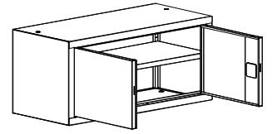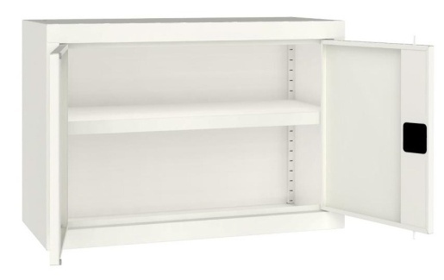 | 30
3. | KRZESŁO OBROTOWE PRACOWNICZE  Wymiary:  - Szerokość siedziska – 420 mm +/- 30 mm  - Głębokość siedziska – 450 mm +/- 30 mm  - Wysokość oparcia – 500 mm +/- 30 mm  - Szerokość oparcia – 420 do 480 mm  Opis:  - Kolor tapicerki – czarny  - Gwarancja – 5 lat  - Mechanizm synchroniczny pozwalający na tzw. dynamiczne siedzenie  - Regulacja wysokości krzesła za pomocą podnośnika gazowego umożliwiającego płynną regulację wysokości siedziska - zakres 10 cm  - Podstawa pięcioramienna, nylonowa o wytrzymałości min. 600 kg nacisku  - Tkanina siedziska i oparcia: materiał, odporność na ścieranie minimum 60.000 cykli Martindale, odporność na peeling - 5, trudnopalna i odporna na odbarwienia pod wpływem światła  - Synchroniczne odchylanie oparcia i siedziska z regulacją sprężystości odchylania w zależności od ciężaru siedzącego oraz blokady tego ruchu  - Regulowana wysokość oparcia w zakresie 7 cm  - Podwójnie łączone kółka do powierzchni miękkich Ø 65 mm, wyposażone w mechanizm automatycznego hamowania bez obciążenia  - Siedzisko wyposażone w mechanizm regulacji głębokości w zakresie do 450 mm, wykonane ze sklejki, wyściełane integralną pianką poliuretanową o gęstości min. 80 kg/m3, gwarantującą wysoką odporność na zgniatanie oraz maksymalny komfort siedzenia.  - Oparcie z regulacją wysokości, wyprofilowane do naturalnego kształtu kręgosłupa w części podtrzymującej odcinek lędźwiowo – krzyżowy  - Podłokietniki góra-dół krzesła czarne, z możliwością regulacji w zakresie wysokości 78 mm z nakładką, nakładka poliuretanowa.  UWAGA:  Krzesło ma być zgodne z Rozporządzeniem Ministra Rodziny i Polityki Społecznej z dnia 18 października 2023 r. zmieniającym rozporządzenie w sprawie bezpieczeństwa i higieny pracy na stanowiskach wyposażonych w monitory ekranowe (Załącznik do rozporządzenia Ministra Rodziny i Polityki Społecznej z dnia 18 października 2023 r., Dz. U. poz. 2367).  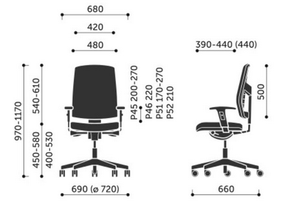 | 9
4. | KRZESŁA DO POCZEKALNI DLA PETENTÓW  Wymiary:  - Szerokość – 540 mm +/- 30 mm  - Wysokość – 820 mm +/- 30 mm  - Głębokość – 420 mm +/- 30 mm  Opis:  - Kolor tapicerki – czarny  - Kolor stelaża – chrom  - Gwarancja – 5 lat  - Tkanina wykonana w 100% z włókna syntetycznego posiadająca atest trudnopalności  - Gramatura – min. 260 g/m²  - Odporność na ścieranie – min. 80 000 cykli Martindale  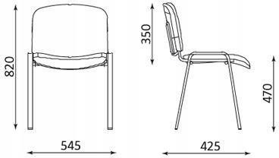 | 20
5. | BIURKO KOMPUTEROWE Z SZUFLADĄ NA KLAWIATURĘ  Wymiary:  - Szerokość – 1500 mm  - Wysokość – 750 mm  - Głębokość – 700 mm  Opis:  Biurko o prostej i lekkiej konstrukcji. Blat, front, podstawa jako nogi blatu wykonane z płyty meblowej opisanej w minimalnych wymaganiach technologicznych i materiałowych. Biurko wyposażone w jeden przepust na kabel usytuowany w narożniku biurka, wyposażone w szufladę na klawiaturę. Biurko ma posiadać ślizgacze zapobiegające zarysowaniom podłogi. W celu wydłużenia cyklu życia produktu przy ponownych montażach i demontażach, nie dopuszcza się mocowania blatów za pomocą wkrętów wkręcanych bezpośrednio w blat.  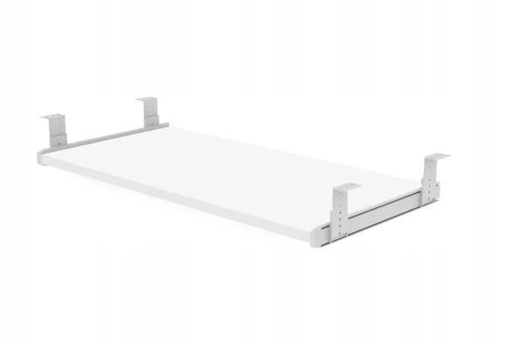 | 5
6. | BIURKO KOMPUTEROWE Z SZUFLADĄ NA KLAWIATURĘ  Wymiary:  - Szerokość – 1200 mm  - Wysokość – 750 mm  - Głębokość – 700 mm  Opis:  Biurko o prostej i lekkiej konstrukcji. Blat, front, podstawa jako nogi blatu wykonane z płyty meblowej opisanej w minimalnych wymaganiach technologicznych i materiałowych. Biurko wyposażone w jeden przepust na kabel usytuowany w narożniku biurka, wyposażone w szufladę na klawiaturę. Biurko ma posiadać ślizgacze zapobiegające zarysowaniom podłogi. W celu wydłużenia cyklu życia produktu przy ponownych montażach i demontażach, nie dopuszcza się mocowania blatów za pomocą wkrętów wkręcanych bezpośrednio w blat. | 4
7. | KONTENER MOBILNY POD BIURKO  Wymiary:  - Szerokość – 440 mm  - Wysokość – 560 mm  - Głębokość – 500 mm  Opis:  Wolnostojący na kółkach, wyposażony w blokadę do ustawienia pod blatem biurka. Boki, fronty szuflad oraz tylna ściana wykonane z płyty meblowej opisanej w minimalnych wymaganiach technologicznych i materiałowych. Kontener powinien posiadać 3 szuflady na prowadnicach rolkowych zamykane na zamek centralny z kompletem minimum 2 (dwóch) kluczy. Cały wkład szuflady wykonany z płyty meblowej – dno HDF. Uchwyt metalowy srebrny satyna rozstaw 128 mm. Zamawiający wymaga, aby kontener mieścił się pod biurkiem i po wsunięciu pod biurko był niewidoczny (nie wystawał na zewnątrz).  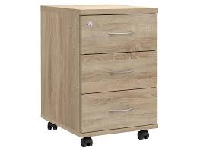 | 9
8. | STOLIK DO POCZEKALNI DLA PETENTÓW  Wymiary:  - Szerokość – 700 mm +/- 30 mm  - Wysokość – 750 mm +/- 30 mm  - Głębokość – 700 mm +/- 30 mm  Opis:  - blat wykonany z laminowanej płyty meblowej opisanej w minimalnych wymaganiach technologicznych i materiałowych  - konstrukcja stołu wykonana ze spawanych stalowych profili:  - rama (stelaż) stołu z profili 35 x 20 mm +/- 10 mm,  - nogi stołu 30 x 30 mm +/- 10 mm,  - kolor – aluminium  - nogi mają być wyposażone w plastikowe końcówki tak, by nie rysowały podłogi  - kolor nóg – chrom  - kształt nóg – okrągły  - Gwarancja – 5 lat  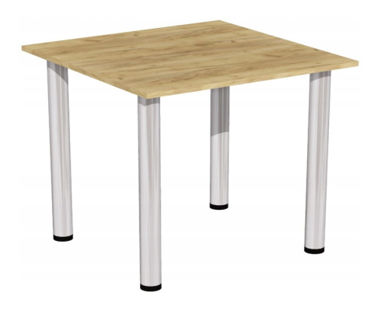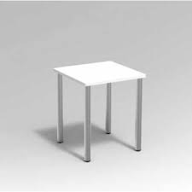 | 2

